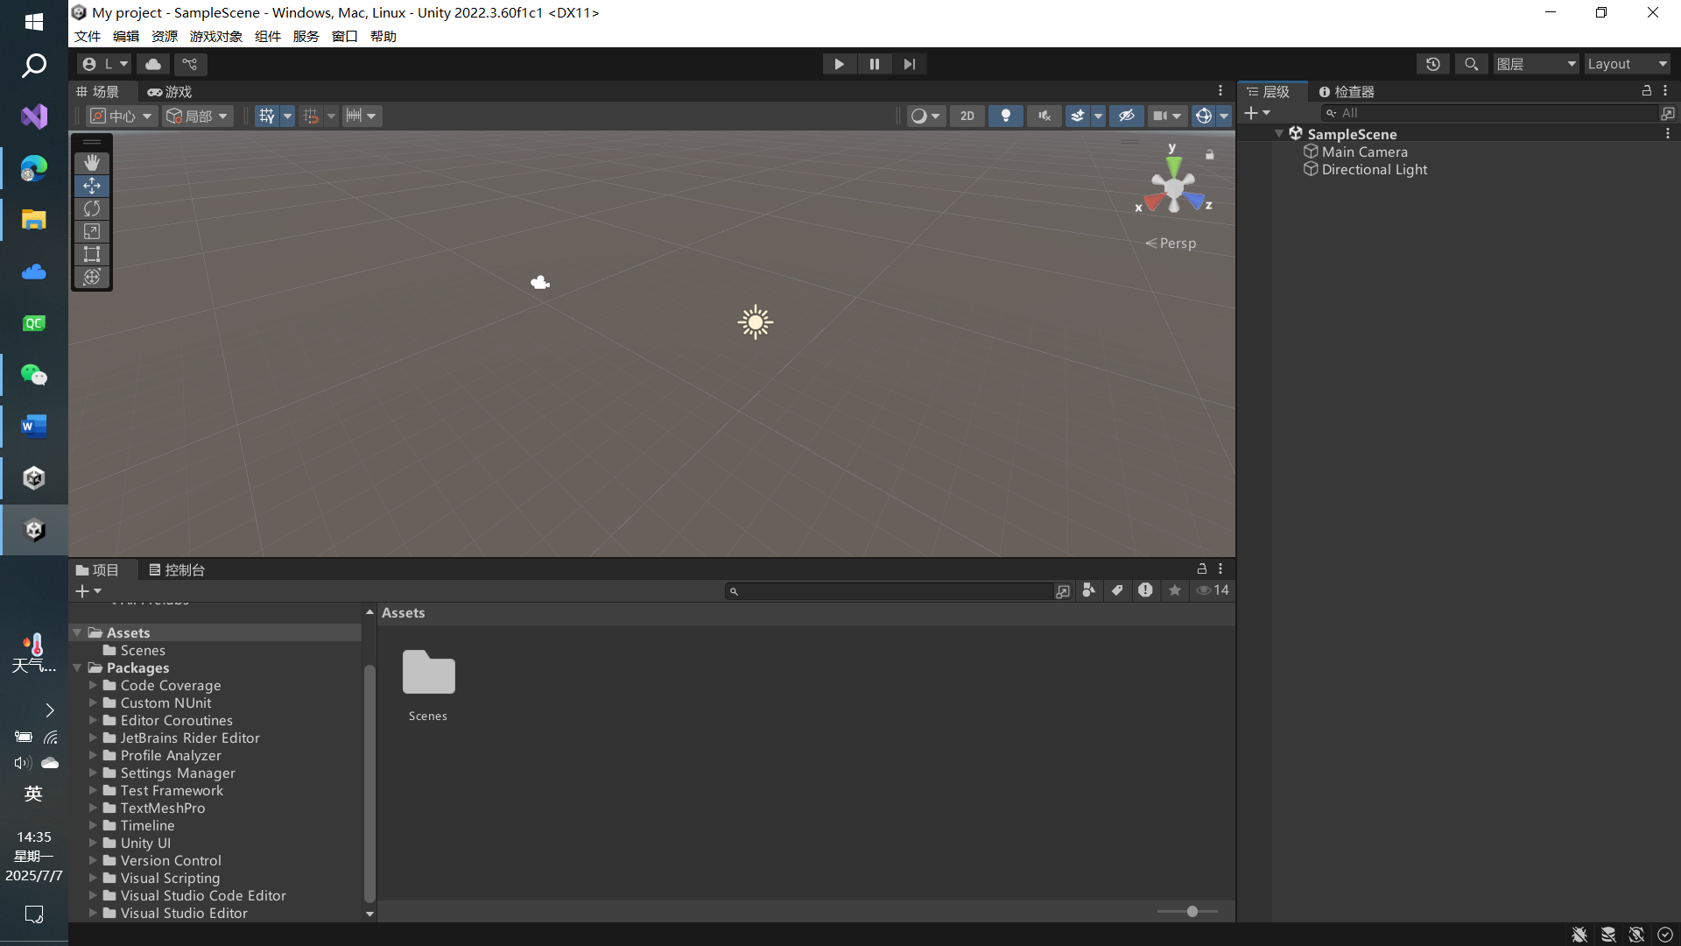

主界面中界面中摄像机显示的就是游戏角度。有一个游戏视图就是摄像机显示的屏幕（类似导演在拍摄电影）

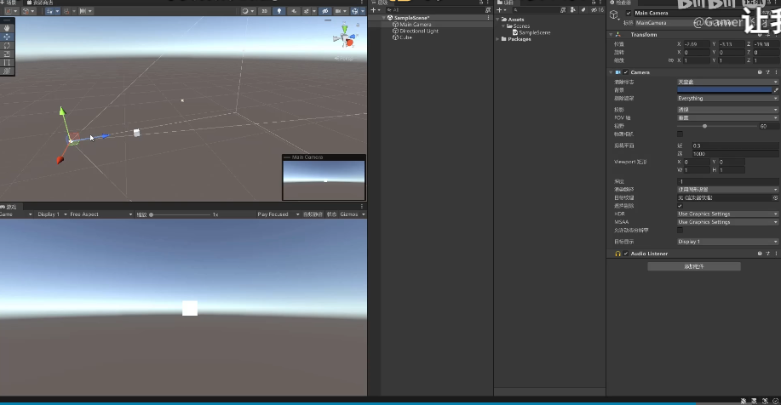

所有物品的属性均会在检查器显示

窗口-常规-控制台：能够显示相关的错误

游戏对象创建可以有三种当时实现创建游戏物体。

1：图形用户界面, 文本, 应用程序

AI 生成的内容可能不正确。

2：右击：

图形用户界面, 文本, 应用程序

AI 生成的内容可能不正确。

3，点击+号：  
图形用户界面, 文本, 应用程序

AI 生成的内容可能不正确。

这个地形一般是其他资源文件导入在内的。

图形用户界面, 应用程序

AI 生成的内容可能不正确。